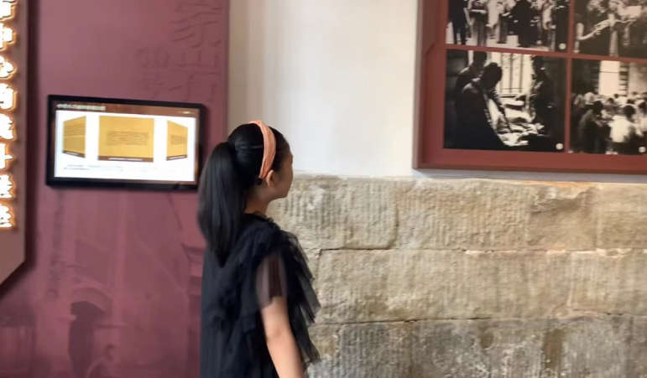
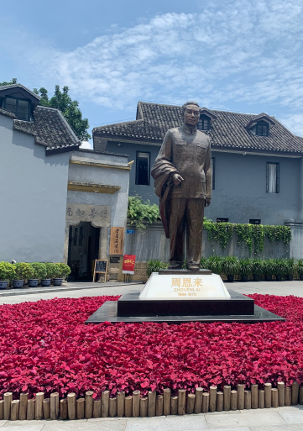
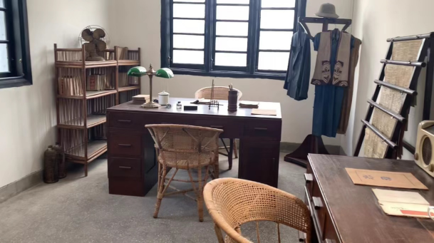
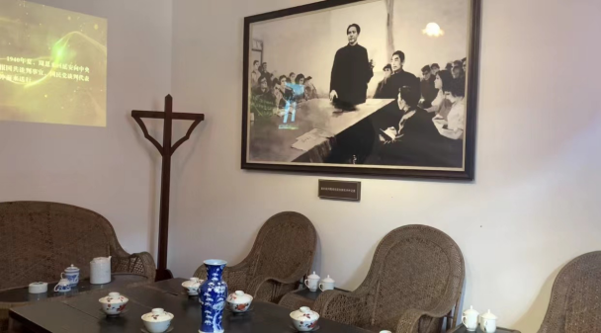
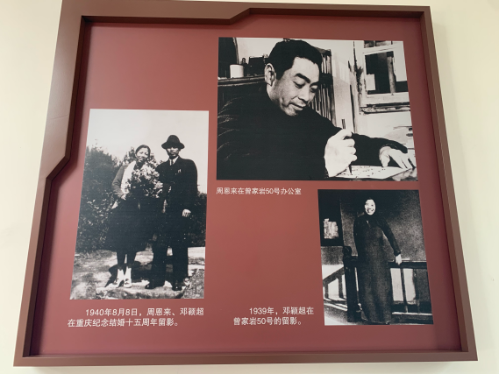
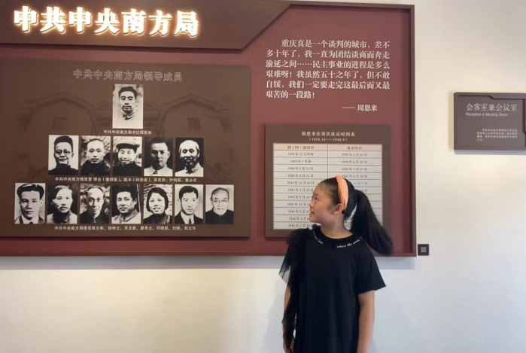
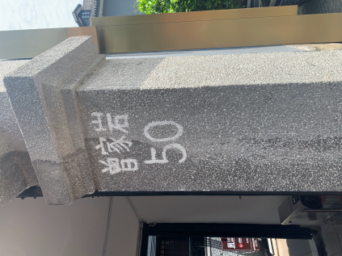

探访重庆红色遗迹——
曾家岩50号周公馆
今天，我探访了重庆红色文化遗迹——曾家岩50号周公馆。
沿着最美中山四路走到尽头，我就看到了周公馆。走进周公馆，我了解到这里曾经是中共中央南方局办公地，周恩来曾在这儿战斗工作了8年，董必武、叶剑英、林彪等人也常驻于此，这里是中国共产党抗日民族统一战线的前哨阵地。怀着敬畏的心情，我先参观了周恩来和邓颖超的办公室兼寝室，又参观了会议室和会客室。在重庆谈判期间，毛主席曾多次来到周公馆接见中外各界人士，开展统战工作。这里还有工作人员的的活动室及饭堂，都是简陋而又朴素的。
走出周公馆，我发现灰墙上有“曾家岩50”这几个白色的字，原来这是为了来这里的地下党同志能够准确的抵达这里，避免因需问询而遭到国民党特务的拘捕，周公馆的同志便用白油漆在深灰色的门柱上，写下了“曾家岩50”。
最后我来到广场中央，这里塑着一尊周恩来风雨兼程辛勤奔走的全身铜像，人们纷纷在这里合影留念。回顾历史，缅怀伟人，通过探访红色文化遗迹，我深深的感受到革命先辈们用智慧和汗水、鲜血和生命，为国家富强、民族振兴、人民幸福书写的可歌可泣的英雄事迹和精神。作为中学生的我，唯有好好学习，树立共产主义远大理想，永远跟党走，做新时代的好少年！

鲁能巴蜀中学初2025级31班 周可馨

